LAPORAN AKHIR PRAKTIKUM

Mata Praktikum : Algoritma Pemrograman 3B
Kelas : 2IA13
Praktikum ke- : 1
Tanggal : 30/11/2023
Materi : Pengenalan Golang
Npm : 50422069
Nama : Achmad Fadli Iskandar
Ketua Asisten : Sri Meinis
Jumlah Lembar : 2



LAPORAN TEKNIK INFORMATIKA
UNIVERSITAS GUNADARMA
2023

Source Code
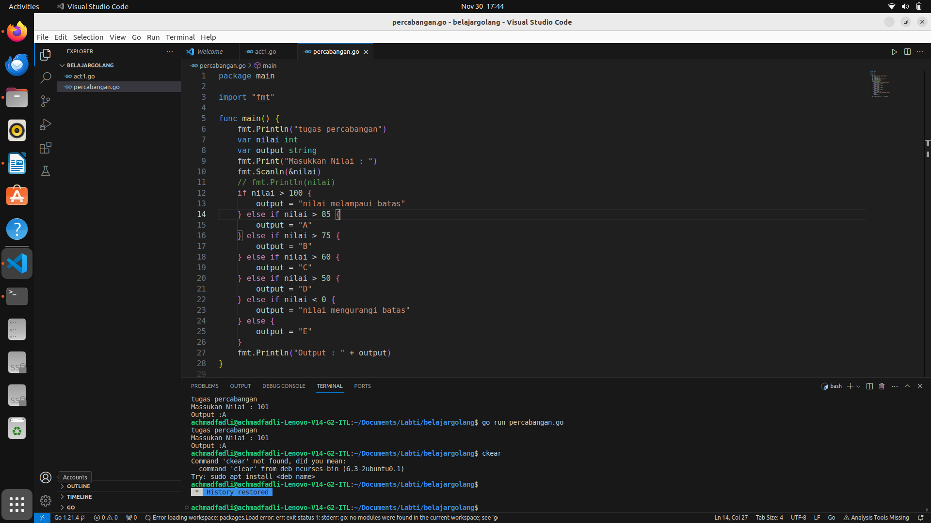

Penjelasan

Pertama2 saya membuat package main untuk mendeklarasikan func main/fungsi main yang nanti nya didalam fungsi main itu berfungsi untuk menampung seluruh isian data mulai dari println yang dihubungkan dengan fmt yang di import lalu setelah itu langkah-langkah yang saya lakukan adalah mendeklarasikan judul aplikasi cli(command line interface) setelah itu saya mendeklarasikan variabel atau var sesuai dengan tipe datanya jika nama mahasiswa dan id mahasiswa tipe datanya string maka umur mahasiswa tipenya integer,jika string berfungsi untuk memasukan nilai huruf ataupun angka yang intinya kalau string itu dia tidak bisa dihitung sementara integer bisa dihitung dan tidak bisa dimasukkan huruf ataupun karakter ataupun simbol setelah itu saya melakukan scanln untuk mendeteksi variabel yang akan diinput,setelah diinput maka kita kondisikan dengan menggunakan if-elseif untuk menentukan jika kemungkinan input itu dibawah karena programnya ini menggunakan lebih dari satu kondisi maka kondisi itu program akan berpindah ke else if , fungsi elseif disini jika kondisi bernilai benar maka if akan jalan(atau kondisinya terpenuhi) sementara else kalau program tidak terpenuhi(false) dan jika else if kemungkinan mungkin jika dari contoh diatas jika nilai programnya 85 maka masuknya itu a/b dan seterusnya setelah diinput maka saya menampilkan hasil program yang bertuliskan sesuai dengan nilai dan memamnggil variabel output sesuai di dalam kondisi if contoh jika input nilainya : 100 maka akan menampilkan output nilai anda adalah a atau output : A

